ЕМИР КУСТУРИЦА
A
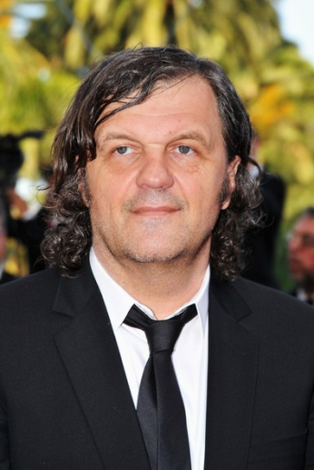
кадемик Емир Кустурица рођен је 24. новембра 1954. године у Сарајеву. Филмску режију завршио је на Филмској академији у Прагу. За своје кратке филмове награђиван је још у средњој школи. Његов студентски филм Герника, снимљен према новели Антонија Исаковића, побиједио је на Фестивалу студентског филма у Карловим Варима. Током студија режирао је и кратке филмове Један дио истине и Јесен. По завршетку студија 1978, радио је у Телевизији Сарајево. Његов филм Невјесте долазе изазвао је доста контроверзи, а наредним филмом Бифе „Титаник”, заснованим на причи Иве Андрића, освојио је награду за режију на националном Телевизијском фестивалу у Порторожу. Од 1981. до 1988. предавао је режију на Академији сценских умјетности у Сарајеву.
У дугометражној играној продукцији дебитовао је филмом Сјећаш ли се Доли Бел?, 1981. године. Овај филм награђен је „Златним лавом” на Филмском фестивалу у Bенецији, као најбољи дебитантски филм. Сљедећи филм, Отац на службеном путу (1985) освојио је „Златну палму” на Филмском фестивалу у Кану и номинацију за награду Америчке филмске академије „Оскар” за најбољи филм са неенглеског говорног подручја. Преткрај снимања филма Дом за вјешање у Македонији, чешки редитељ Милош Форман позвао је Кустурицу да га замијени на Универзитету „Колумбија” у САД, гдје је филм завршен. Године 1989. награђен је за режију на Филмском фестивалу у Кану и специјалном наградом „Роберто Роселини”. По одласку из БиХ предавао је на Универзитету „Колумбија” у Њујорку. Један од његових америчких студената, Дејвид Еткинс, показао му је сценарио из којег је настао Кустуричин први филм на енглеском језику Arizona Dream (срп. Сан о Аризони). Филм је награђен „Сребрним медвједом” и посебном наградом жирија на Филмском фестивалу у Берлину, 1993. године. Исте године први пут је био члан жирија на Канском фестивалу, а 1999. био је предсједник жирија на Венецијанском филмском фестивалу. Наредни филм Подземље (енгл. Underground) донио му је другу „Златну палму” на Филмском фестивалу у Кану. Године 1998. на Венецијанском филмском фестивалу добио је „Сребрног лава” за најбољу режију за филм Црна мачка, бели мачор. Први његов филм приказан у XXI вијеку био је Super 8 Stories (Приче супер осмице), документарни филм који говори о бенду „Emir Kusturica & The No Smoking Orchestra”. Након тог остварења, 2004. године, у биоскопима се појавио филм Живот је чудо. Године 2005. био је предсједник жирија на Канском филмском фестивалу. У париској опери Бастиља, 26. јуна 2007, први пут је изведена његова панк-опера Време Цигана, по мотивима филма Дом за вјешање. Исте године додијељен му је орден Витез реда умјетности и књижевности, највише француско признање у области културе, а филм Завет премијерно је приказан на Канском филмском фестивалу. Филм Марадона, документарац о Дијегу Арманду Марадони, режирао је 2008. године. У филму Афера Фервел Кустурица је глумио поручника КГБ-а, а у филму Пеликан, режисера Оливија Орлеа, играо је главну улогу.
Добитник је европске награде за архитектуру „Филип Ротије” (2005) за изграђено етно-село Дрвенград и награде коју традиционално сваке треће године додјељује Фондација за архитектуру из Брисела. За националног амбасадора Уницефа у Србији изабран је 8. септембра 2007. године. У Дрвенграду на Мокрој гори, 14. јануара 2008, основао је Међународни филмски и музички фестивал „Кустендорф”. Идејни је творац туристичко-културног пројекта Андрићград у Вишеграду.
Његова аутобиографија, Смрт је непровјерена гласина, објављена је у Београду 2010, а књига Сто јада такође у Београду 2013. године.
Филмови које је режирао: Герника (1978); Невјесте долазе (1979); Бифе „Титаник” (1980); Сјећаш ли се Доли Бел? (1981); Отац на службеном путу (1985); Дом за вјешање (1988); Arizona Dream (1993); Подземље (1995); Црна мачка, бели мачор (1998); „Super 8 Stories” (Приче супер осмице) (2001); Живот је чудо (2004); Завет (2007); Марадона (2008); Седам пријатеља Панча Виље и жена са шест прстију (2011); На млијечном путу (2016).
За иностраног члана Академије наука и умјетности Републике Српске изабран је 9. децембра 2011. године.

